用大数据，看你家乡在省内的“地位”（下）

原创：岱岱 吃瓜群众岱岱plus

**山西**

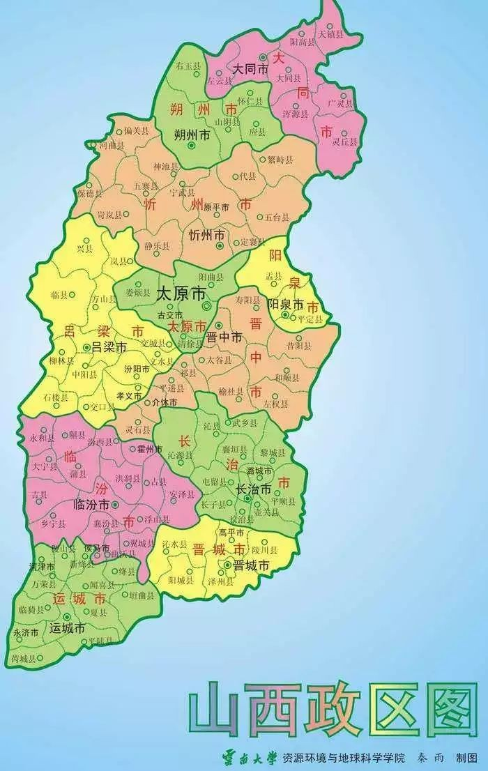

陕西纲要地址：

<http://www.zjgyzk.cn/fazhanguihua/12shanxi.html>

通过文字检索，山西各市在《纲要》中出境次数，依次为：

# 前三甲

**状元：太原——39 榜眼：晋中——18 探花：大同——14**

**中流**

**运城——13**

**阳泉——11**

**长治、晋城、临汾——10 临汾——9**

**倒数**

**忻州——8**

**朔州——6**

亮点：

山西省情，和江西很像。

江西南昌，被调侃为中国最没有存在感的省会城市，大大落后于临近的合肥武汉长沙，江西省内各市对南昌离心离德。南昌为求破局，搞南昌九江一体化， 然并卵，**昌九一体化数年未见成效。**

山西太原，堂堂一省省会，GDP却和河北沧州、河南南阳等地级市相当，“山西无老虎，太原称霸王”，山西省内各市对太原离心离德。太原为求破局，搞太原榆次同城化，然并卵，**太榆同城化总差临门一脚。**

赣州在江西最南部，是江西面积最大人口最多的地级市，GDP常年省内第二， 然而江西重镇的赣州，却有着迥异于赣省人的客家文化，对省府**归属感不强**， **赣州更亲近与广东和福建。**

运城在山西最西南，是山西人口最多的地级市，比太原还多一百万，GDP常年位列前三甲，然而，山西重镇的运城，地处黄河金三角，对山西省府**归属感不强**，**运城更亲近与陕西和河南。**

萍乡在江西最西边，**更亲近于和湖南**搞区域经济协作。晋城在山西最东南，**更亲近于和河南**搞中原城市群。

江西鹰潭是个完全靠铁路带起来的城市， **当年号称“华东枢纽”，祖上曾经阔过**，可惜高铁时代呼啸而过，鹰潭交通地位严重下降，**鹰潭悲唱凉凉。**

山西大同是个完全靠煤炭带起来的城市， **当年号称“中国煤都”，祖上曾经阔过**，可惜单靠煤炭行业经济太起伏，16年大同经济是惊人的负增长，**大同徒呼奈何。**

山西和江西，也算是一对难兄难弟了……

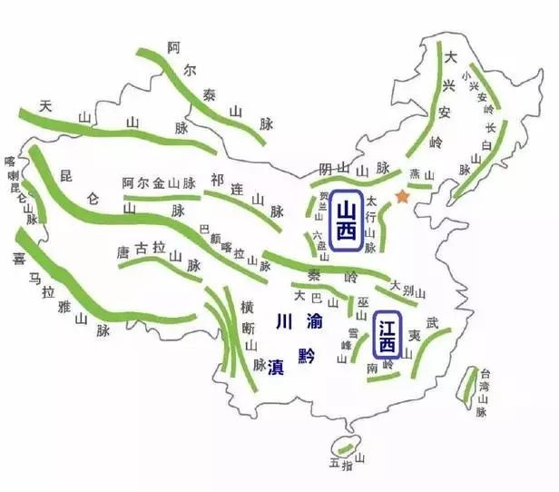

有趣的是， 在地缘和历史上， 山西也和江西类似， 都是四周有山的盆地省份

（看上图），而在中国历史上，“江西填湖广”，“来自山西大槐树”，从人口迁移角度看，江西人哺育了南中国，山西人哺育了北中国，江西山西，南北辉映。

另外，岱岱写山西篇的话，令狐狸是必写之人，而太原耿彦波，长治吕日周， 是大写之人，敬请期待。

**福建**

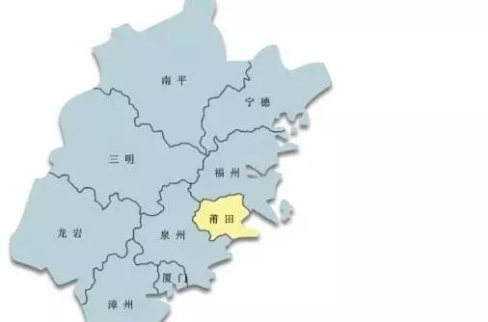

福建纲要地址：

<http://www.fjrd.gov.cn/ct/66>­111410



通过文字检索，福建各市在《纲要》中出境次数，依次为：

# 前三甲

**状元：福州——53次榜眼：厦门——42次探花：泉州——24次**

**中流**

**莆田——15次漳州——13次三明——12次**

**倒数**

**龙岩——10次南平——9次**

亮点：

福建这块，这里说两句话：

1、深圳，是几乎不可能直辖滴，而台湾回归后欧，厦门是有可能直辖滴。

**2、希望国家重拳打击医疗业的莆田系，甚至将全部莆田人清出私营医疗行业。**

**甘肃**

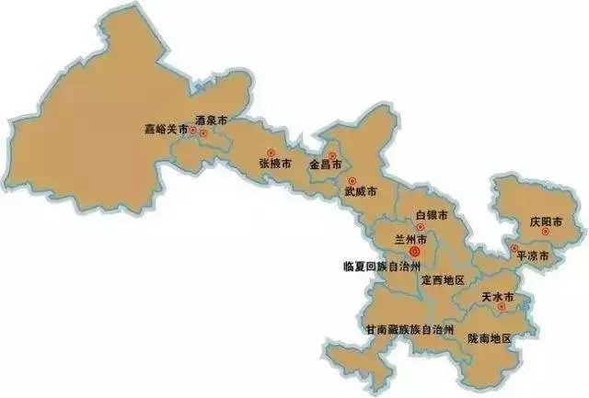

甘肃纲要地址：

<http://www.zjgyzk.cn/fazhanguihua/04gansu.html>



通过文字检索，甘肃各市在《纲要》中出境次数，依次为：

# 前三甲

**状元：兰州——117 榜眼：天水——30 探花：张掖——19**

**中流**

**临夏——19 白银市——16 定西——16**

**嘉峪关市——15 庆阳——13**

**陇南——13**

**甘南——13**

**武威——11**

**倒数**

**平凉——9**

**金昌——7**

亮点：

在漫长的两千多年里，中央王朝是否强盛的标志，就是看其能否控制甘肃的河西走廊进而控制西域。

在如今天新时代里，中央王朝是否不忘初心的标志，就是看其能否完成甘肃的脱贫。

唉……

**海南**

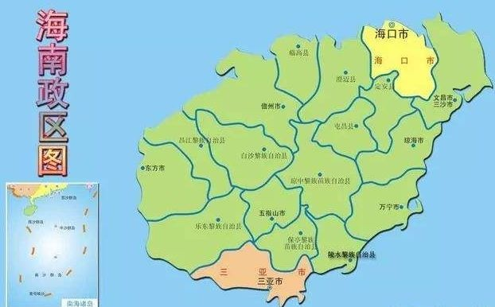

海南纲要地址：

<http://www.zjgyzk.cn/fazhanguihua/06hainan.html>



通过文字检索，海南各市在《纲要》中出境次数，依次为：

# 前三甲

**状元：海口——130次榜眼：三亚——117次探花：东方市——37次**

**中流**

**儋州——34次博鳌——33次琼海——24次文昌——24 次万宁——16次**

**倒数**

**五指山市——13次三沙——13次**

亮点：

关于海南，可看旧文《中国在“海南自贸港”下，掩盖了什么？》：

<http://www.szhgh.com/Article/opinion/zatan/2018>­04­23/168168.html

**江苏**

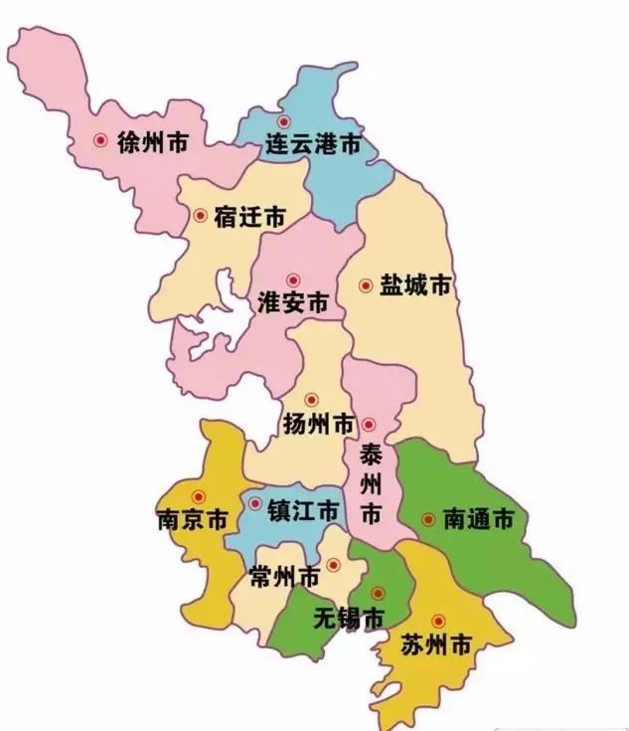

江苏纲要地址：

https://wenku.baidu.com/view/3af235c1f78a6529647d53d6.html? from=search



通过文字检索，江苏各市在《纲要》中出境次数，依次为：

# 前三甲

**状元：南京——50 榜眼：苏州——23 探花：连云港——22**

**中流**

**无锡——21**

**盐城——19**

**淮安——17**

**徐州、常州、南通——14 镇江——10次**

**倒数**

**泰州——9次**

**宿迁——9次**

**扬州——8次**

亮点：

大家都调侃，包括江苏人也自嘲“江苏是大内斗省”。

“内斗家家有，江苏特别多”的确，江苏横跨江淮、黄淮、江浙等几大地理单元， 江苏各市口音、习俗、渊源都很是迥异，江苏内斗不止，不是无理取闹。

但是， 内斗家家有， 江苏被分成苏南苏中苏北， 山东也被分成鲁西南， 鲁西北，胶东，像山东的鲁西南，自打从远古的商朝起就和胶东不对付了。

然而，靠国企推动的山东，其**内斗形势局限于资源政策的争夺和区域面积的扩地**，没有让**地区竞争压力转化成经济良性发展的动力。**

而号称“大内斗省”的江苏，却靠着**民营经济的市场竞争**和**差异化发展模式**不断集

体进步，结果，江苏几十年的内斗撕逼下来，非但没有元气内耗，反而整体发展不断向好。

江苏为“大内斗省”，内部各市天天比来比去，撕来撕去，内部不和堪称全国第一，**结果江苏13个市都进了全国百强市，这是江苏人觉得自己“歪打正着”，还是别的省要“如梦初醒”?**

全国各省各市的人，都应该去江苏考察他们的**“撕逼内斗大法”。**当然，论起在政坛的发展，江苏人就反过来很不如山东人了。 每当这个时候，江苏人就怀念起他们的援朝同志了 ……

**四川**

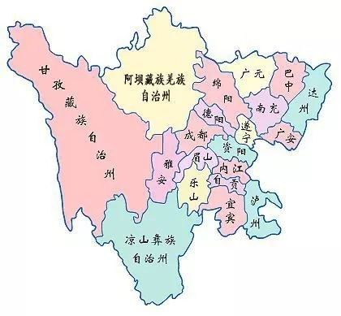

四川纲要地址：

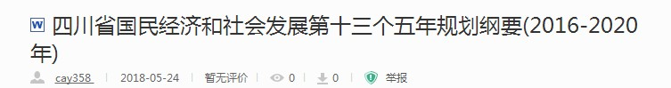https://wenku.baidu.com/view/64155efb2dc58bd63186bceb19e8b8f67c1cef ea.html

通过文字检索，四川各市在《纲要》中出境次数，依次为：

# 前三甲

**状元：成都——57次**

**榜眼：宜宾、绵阳——12次探花：攀枝花——11次**

**中流**

**凉山彝族自治州——10次巴中、达州——7次**

**广安、乐山——6次**

**泸州、南充、雅安——5次甘孜藏族自治州——5次 广元——4次**

**自贡、资阳——3次德阳、遂宁——2次**

**阿坝藏族羌族自治州——2次**

**倒数**

**眉山——1次**

**内江——0次**

亮点：

眉山好歹是出国苏轼苏澈苏洵的地方，怎么会这样没存在感。

还有内江，竟然和广西河池一样，唉十三五规划中无处可觅，真是悲哀。因为十三五规划正逢20年脱贫任务，所以几个自治州的出镜率是蛮高的。

集万千宠爱于一身的成都，这些年发展还是可以的，王文康一到西安，就要秘书将西安和成都的各项发展指标列出来，每周更新，都让干部们看，要西安瞄准成都实现跨越发展。

**河北**

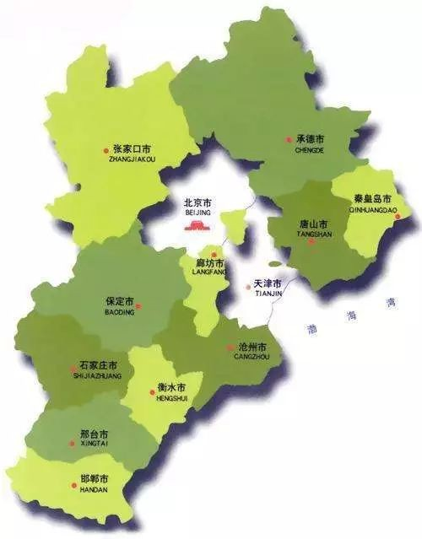

河北纲要地址：

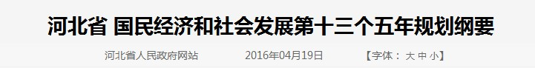<http://www.hebei.gov.cn/hebei/10731222/10751796/10758975/13998722/in> dex.html

通过文字检索，河北各市在《纲要》中出境次数，依次为：

# 前三甲

**状元：唐山——42次 榜眼：石家庄——41次探花：承德——32次**

**中流**

**秦皇岛——30次沧州——29次 张家口——29次保定——27次 邯郸——27次 邢台——20次**

**倒数**

**衡水——19次廊坊——18次**

亮点：

来了，来了。

继青岛成功在重视程度上超越省会济南后，河北省的唐山也成功的超越了省会石家庄。

不过青岛是计划单列市，唐山却只是个普普通通的地级市，青岛GDP常年高于省会济南，唐山GDP却在今年不如省会石家庄，石家庄经济之后力压唐山也可预见。

唐山这样的**“以下犯上”**，终究不能长远。

当然，河北人和东北人一样苦逼，不，河北比东北更苦逼。 因为东北人奉献了自己给国家，而河北人是奉献自己给北京。

大部分国人，是念不到河北人的牺牲的。

**云南**

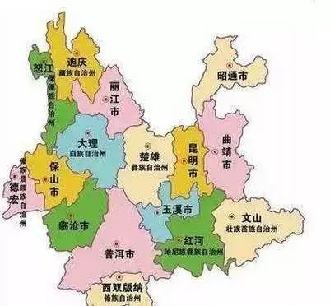

云南纲要地址：

<http://www.hebei.gov.cn/hebei/10731222/10751796/10758975/13998722/in> dex.html

通过文字检索，云南各市在《纲要》中出境次数，依次为：

# 前三甲

**状元：昆明——142次榜眼：曲靖——33次探花：玉溪——25次**

**中流**

**临沧——22次丽江——20次保山——18次**

**倒数**

**昭通——17次普洱——16次**

亮点：

因烟草业过于一家独大和民族因素，在整个大西南地区，云南的经济乘数效应最低，区域经济合作最低，云南各市的凝聚力也不乐观。

振作些吧，云南，招牌的旅游业都被邻居贵州超了，“机遇从来都是给有准备的人”，云南再不振作，等大陆桥的历史机遇来了，能抓住吗？

这是一个躺在烟草堆上不思进取的省份。这是一个作着南亚大陆桥美梦的省份。

**东三省专场**

**黑龙江**

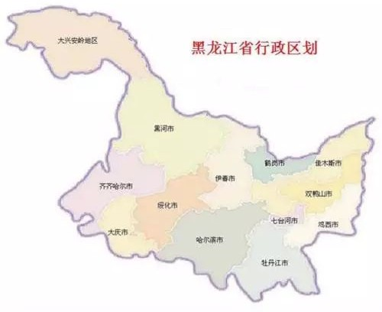

黑龙江纲要地址：

<http://www.zjgyzk.cn/fazhanguihua/heilongjiang.html>



通过文字检索，黑龙江各市在《纲要》中出境次数，依次为：

# 前三甲

**状元：哈尔滨——38 榜眼：大庆——17**

**探花：黑河——11**

**中流**

**牡丹江——8**

**鹤岗——6**

**佳木斯——5**

**齐齐哈尔、双鸭山、七台河、鸡西——4次**

**倒数**

**绥化——3**

**伊春——2**

亮点：

黑龙江最叫的出名的，除了哈尔滨，就是大庆了。

上个世纪的第二次石油危机中，石油暴涨，发达国家满世界找石油，能源贫国的日本找到中国小平，提出用日本先进的钢铁技术换中国的大庆石油，中国答应，于是有了后来举全国之力建设的宝钢。

当时的大庆石油，基本都是运给日本，当时的宝钢技术设备，基本都是日本进口，史称“大庆换宝钢”。

可惜，中国当时还很稚嫩，日本进口的宝钢技术设备，专门用来冶炼巴西富矿的，但中国基本是贫矿，对不上。这导致中国不得不用大量宝贵的外汇去进口巴西澳洲的矿石，于是，整个80年代中国外汇极缺，很多别的需要外汇的项目因宝钢这个外汇大黑洞，而下马，最终，力不从心的中国叫停宝钢二期建设， 对日本巨额赔款后撕毁了合同。

中国对日本的赔款，也基本都是大庆石油实物赔付，第二次石油危机对日本的冲击远远不如对欧美的冲击，其背后就是日本这手“大庆换宝钢”。

**宝钢项目，已经被中央认作失败教训的典型，而为当年失败教训买单的，除了**

**80年代下马的各大项目外，就是无私奉献的黑龙江人。**

然而，黑龙江至今仍是困局。

毕竟，连明日之星的陆日天都在黑龙江弄得灰头土脸，于全国人民面前低头认错，不得不仓皇逃离。

幸好，这次来黑龙江的组合，十分牛逼，不管是张同志还是王同志，都有实打实的真本事，特别是张，很期待这次黑龙江能振作起飞。

毕竟，黑龙江不仅是张同志最好的试金石，也是最好的通天梯。

**吉林**

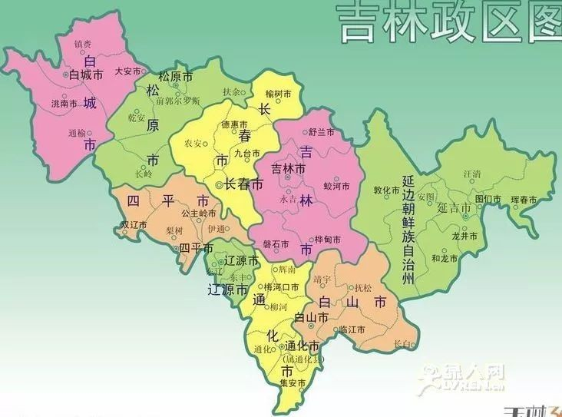

吉林纲要地址：

https://wenku.baidu.com/view/4ade85a2dc3383c4bb4cf7ec4afe04a1b071b 098.html

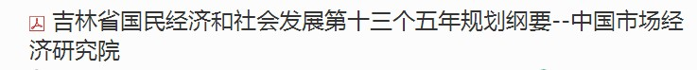

通过文字检索，吉林各市在《纲要》中出境次数，依次为：

# 前三甲

**状元：长春——134 榜眼：吉林市——78次探花：白山——76次**

**中流**

**四平——48次辽源——45次通化——42次**

**倒数**

**松原——37次白城——32次**

亮点：

很多人以为，吉林省的省会是吉林，实际不是，而是长春。

吉林因山而建，地势易守难攻，所以在清朝成为吉林将军的军事驻地，后来的吉林省省名也因此而来。然而吉林地形，在军事上是优势，在经济建设上却是劣势， 对经济局限甚大， 因此， 随着近代铁路的到来， 一片平原好纵马的长

春，也就因中东铁路的存在，取代了吉林的位置，成为吉林的省会，并延续至今。

从这点上看，长春和吉林的关系，挺像贵阳和遵义。还有打个喷嚏整个吉林都感冒的一汽。

当然，吉林人最应关注的的，不是长春和吉林，也不是一汽吉化，而是鸭绿江对岸的那位天降伟人。

也许，不止吉林，整个东三省最大的破局，都在鸭绿江的对岸……

**辽宁**

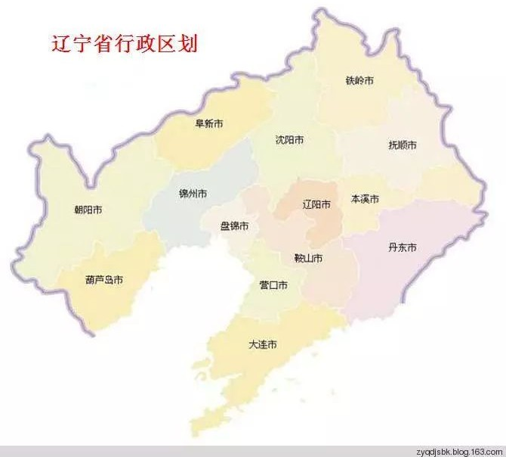

辽宁纲要地址：

https://wenku.baidu.com/view/b34f4e82011ca300a7c3906d.html



通过文字检索，辽宁各市在《纲要》中出境次数，依次为：

# 前三甲

**状元：沈阳、大连——59次榜眼：盘锦——21次**

**探花：营口、本溪、丹东——18次**

**中流**

**阜新——16次鞍山——14次锦州——14次辽阳——12次**

**倒数**

**抚顺、葫芦岛——11次铁岭、朝阳市——10次**

亮点：

这个榜单上，有让大学生“零首付”买房接盘的沈阳，有更亲近山东、跟省会别扭的大连，有好死不如赖活的鞍钢所在的鞍山，也有当年纺织业托起整个辽宁、如今落寞到只能靠炒房的丹东。

都说东三省流出太多人口，未来堪忧，而辽宁，**是东三省中流出人口最多的。**

都说东三省老龄化严重，未来前期，而辽宁，**是东三省中老龄化问题最严重的。**

东三省的问题， 不是单方面的问题， 而是各种历史问题组合下来的体系性矛盾。

其中，最为主要的，还是东北的吏治。而吏治问题，辽宁估计最甚。

中央巡视组在11省中巡查超职数配备干部，黑吉辽全部上榜，辽宁为首。**全国共5万多名超职数配备干部，辽宁就有2万6千，独占一半，为第二名江西的五倍**

**多。**

想起范仲淹那句话：

**一家哭，何如一路哭？**

文章已于修改